快门工装板方案设计

编制： 日期：

审核： 日期：

批准： 日期：

|  |  |  |  |  |
| --- | --- | --- | --- | --- |
| **Revision sheet 变更单**  **（文档的每次修改和发布需要详细记录版本和修改原因）** | | | | |
| Revision No.  版本号 | Date  日期 | Revision  变更内容 | Reason  变更原因 | Sig.  签名 |
| V1.0 | 2024.1.16 | 初稿 | 新建 | 万里 |
|  |  |  |  |  |
|  |  |  |  |  |
|  |  |  |  |  |
|  |  |  |  |  |
|  |  |  |  |  |
|  | | | | |

目录

1 总体方案介绍 4

1.1需求分析 4

2 硬件设计方案 4

2.1电路方案 5

2.2电源方案 6

3 设计目标确认 6

4 风险评估 7

5 结论 8

# 总体方案介绍

## 1.1需求分析

为应对目前我司的快门测试的需求，研发部提出需要一款能够兼容我司所有快门的进行耐久测试等功能的快门工装板。

以下为该工装板详细技术需求如下：

1. 兼容8837、8832均可驱动；
2. 可进行快门驱动电压调节；
3. 可进行驱动时间调节；
4. 可进行间隔时间调节；
5. 可进行循环次数调节；
6. 满足同时驱动12PCS快门；
7. 能够进行快门测试过程中，快门异常工作上报；
8. 可进行循环次数、电压、异常工作次数等数据存储；
9. 可满足快门放入高低温箱，或湿热实验箱进行实验；
10. 满足兼容快门座、或插针式等连接方式；

# 硬件设计方案

硬件电路设计分电路方案和电源方案，以下为具体方案的设计框图及原理概述。

## 2.1电路方案

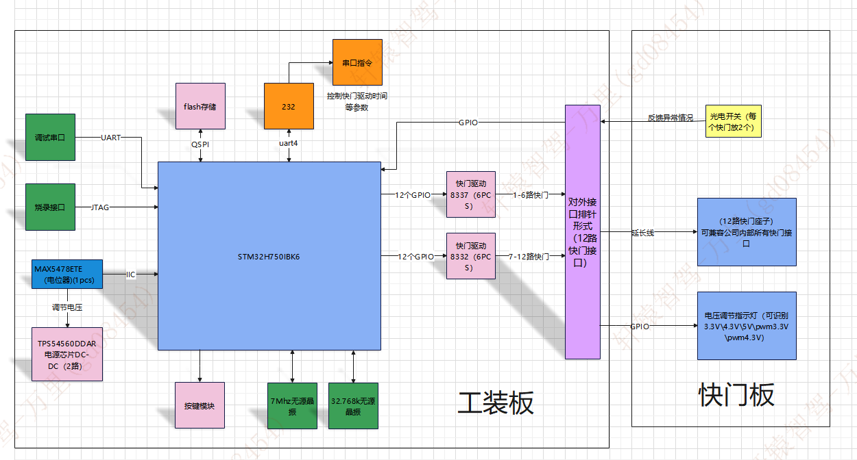

图7 电路方案图

根据模块化设计思想及向兼容设计，电路板采用模块化设计，对功能进行区分，分为工装板和快门板：

工装板：STM32H7501B作为主控芯片，进行快门输出电压调节、按键复位等、232通讯，与串口进行收发数据，SD卡存储数据；

快门板：12路快门接口、可兼容插针接口、快门座接口。

原理概述：本次快门工装板使用STM32H7501B为主控芯片，通过IIC通讯与MAX5478电位器进行调节电阻值，进而调节TPS6456电源芯片，该电源芯片分别控制6路快门驱动，将光电开关接入到快门底下，通过快门的开关闭合与打开进行反馈快门是否工作正常，外置一个FLASH芯片，可以将快门工作循环次数、电压、异常工作次数等数据存储，并；同时为了设置快门驱动电压、间隔时间、循环次数等参数，使用232接口进行与外部上位机进行指令的收发；外置一路RTC晶振及一路7M无源晶振满足快门时间精度要求及间隔时间要求；为了方便快门的能够单独放置环境箱进行实验，设计单独的快门板能够兼容插针接口、快门座接口连接测试的快门，并使用运行指示灯满足可识别3.3V\4.3V\5V\pwm3.3V\pwm4.3V常见工作电压。

## 2.2电源方案

输出电源方案框图，并对方案进行说明。

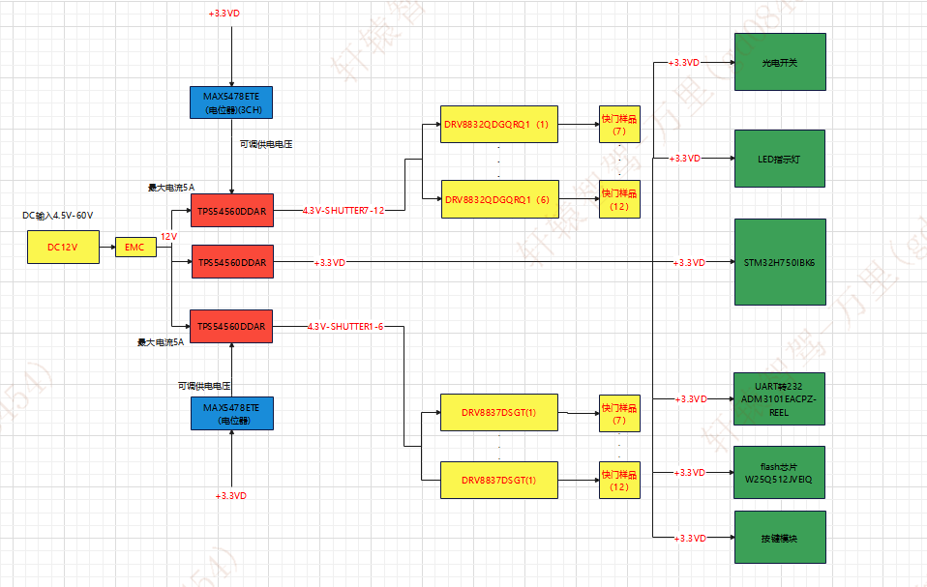

图8 电源方案图

系统供电：支持4.5V至60V供电，额定DC12V/24V；通过DC-DC将第一级电源降至2路可调节的电压（额定4.3V），分别供8832芯片与8837芯片上的12路快门供电，每路满足最大输出电流为5A，且输出电压值可通过电位器进行调节；第三路的电源为固定电压为3.3V，给LED指示灯、电位器、按键模块、232芯片、flash芯片、光电开关、STM32主控芯片供电；

功耗评估：(以实测为准)

# 3 设计目标确认

|  |  |  |  |
| --- | --- | --- | --- |
| **指标项** | **具体说明** | **是否满足** | **领域标注** |
| 兼容8837、8832均可驱动 | 加入6个8837芯片、6个8832芯片，分别驱动6路快门 | 满足 | 硬件设计 |
| 可进行快门驱动电压调节 | 通过232接口进行设置，存在外置FLASH里，可掉电保存，可通过串口打印读出当前设置参数 | 满足 | 硬件设计 |
| 可进行驱动时间调节 | 通过232接口进行设置，存在外置FLASH里，可掉电保存，可通过串口打印读出当前设置参数 | 满足 | 硬件设计 |
| 可进行间隔时间调节 | 通过232接口进行设置，存在外置FLASH里，可掉电保存，可通过串口打印读出当前设置参数 | 满足 | 硬件设计 |
| 可进行循环次数调节 | 通过232接口进行设置，存在外置FLASH里，可掉电保存，可通过串口打印读出当前设置参数 | 满足 | 硬件设计 |
| 满足同时驱动12PCS快门 | 使用2路输出最大电流5A的电源芯片分别驱动6路快门 | 满足 | 硬件设计 |
| 能够进行快门测试过程中，快门异常工作上报 | 每个快门通过2个光电开关传感器进行反馈快门是否正常关闭与打开 | 满足 | 硬件设计 |
| 可进行循环次数、电压、异常工作次数等数据存储 | 使用外置FLASH存储，读取数据 | 满足 | 硬件设计 |
| 可满足快门放入高低温箱，或湿热实验箱进行实验 | 单独设计快门板，使用延长线将工装板及快门板分开 | 满足 | 硬件设计 |
| 满足兼容快门座、或插针式的连接方式 | 在快门板上设计多种接口，能够兼容插针接口、快门座接口等连接测试的快门 | 满足 | 硬件设计 |
|  |  |  |  |

。

表3 设计目标确认表

以表格的形式，对每项设计目标进行确认是否满足要求，并注明在文件中的具体位置。

# 4 风险评估

风险点识别，确认应对措施及风险等级。

|  |  |  |  |  |
| --- | --- | --- | --- | --- |
| 序号 | 专业类别 | 风险内容 | 应对措施 | 风险等级 |
| 1 | 硬件 | 驱动电流不满足需求 | 尽可能使用大的输出电流的电源芯片 | 低 |
| 2 | 结构 | 延长线束暂未有具体信号 | 通过手工焊接 | 中 |
| 3 | 结构 | 快门固定方案为明确 | 通过结构设计进行固定快门 | 中 |

# 5 结论

综上分析，此方案风险可控，建议按此方案进行开发设计。